

Comercial y representaciones J.Velasco

Productos

Microscopio Digital USB, 500x + led - 160€

Microscopio Digital USB, 400x + led - 130€

Microscpio nano led+uva
45x – 18€
60x - 20€

Microscopio Arco con iluminación LED y escala
40x - 50€
80x - 60€
150x - 75€

Micrómetro digital, escala 0,001 – 82€

Cuentahílos metal 15x - 20€

Analizador de planchas Flex3pro – 10.800€

Limpieza anilox, (cepillo 0,008mm) – 55€

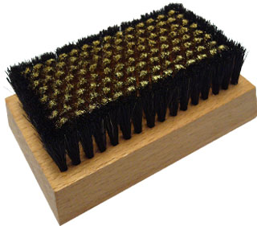

Limpieza anilox (gel, 750ml) - 13,80€

Mas imágenes y características en www.comercial-jvelasco.com/suministros.html

NOTA: a todos los productos hay que añadir el IVA correspondiente.

